Министерство науки и высшего образования Российской Федерации

Федеральное государственное бюджетное образовательное учреждение

высшего образования

«Вятский государственный университет»

Колледж ВятГУ

**ОТЧЕТ**

**ПО ДОМАШНЕЙ КОНТРОЛЬНОЙ РАБОТЕ №4**

**«РАБОТА В ГРАФИЧЕСКОМ РЕЖИМЕ»**

**ПО ДИСЦИПЛИНЕ «ОСНОВЫ АЛГОРИТМИЗАЦИИ И ПРОГРАММИРОВАНИЯ»**

Выполнил: студент учебной группы

ИСПк-101-51-00

Сунцов Александр Андреевич

Преподаватель:

Сергеева Елизавета Григорьевна

Киров

2022

Цель домашней контрольной работы: освоить принципы работы в графическом режиме; получить базовые навыки взаимодействия с графическими примитивами.

Задания для всех вариантов:

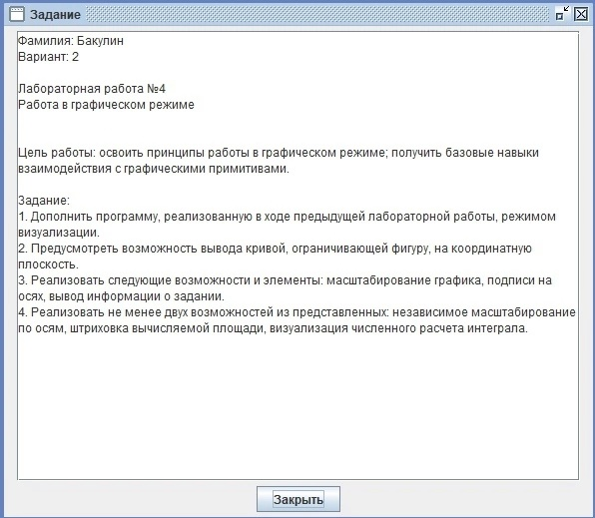

Код программы:

**uses** crt;

**uses** GraphABC;

**procedure** q;

**begin**

writeln('Приблизительное - 1');

writeln('Точное значение - 2');

writeln('Абсолютная погрешность - 3 ');

writeln('Относительная погрешность - 4');

writeln('График - 5');

**end**;

**procedure** w;

**begin**

**var** l, p, h, x, y, a, b: real;

**var** m,mx,my, x0, y0, x1, y1, n, xx, ot: integer;

x0:=800;{центр координат}

y0:=400;

SetPenColor(clBlack);

SetPenWidth(2);

line(x0, y0, x0 + 1500, y0);

line(x0, y0, x0, y0 + 1500);

line(x0, y0, 0, y0);

line(x0, y0, x0, 0);

SetPenWidth(1);

l:=-10;{отрезок}

p:=10;

Print('Введите масштаб(20;40):');

read(m);Print(m);Println();

mx:=m;

my:=m;

xx:=0;

**while** xx <= 100*m **do**

**begin**

ot:=xx*-1;

line(x0+xx*m,y0-6,x0+xx*m,y0+6); //zasechki na +x

**if** xx=0 **then** xx+=0 **else** textout(x0+xx*m-5,y0+5,xx);

line(x0-xx*m,y0-6,x0-xx*m,y0+6); //zasechki na -x

**if** xx=0 **then** xx+=0 **else** textout(x0-xx*m-5,y0+5,ot);

line(x0-6,y0+xx*m,x0+6,y0+xx*m); //zasechki na -y

textout(x0+5,y0+xx*m-5,ot);

line(x0-6,y0-xx*m,x0+6,y0-xx*m); //zasechki na +y

textout(x0+5,y0-xx*m-5,xx);

xx+=1;

**end**;

x:=l;

**while** x<=p **do begin**

y:=1*(x**3)+2*(x**2)+5*x+5;

x1:=x0+round(x*mx);

y1:=y0-round(y*mx);

setpixel(X1,Y1,clBlue);

x+=0.001;

**end**;

Print('Повторите введенные вами ранее значения a, b, n: ');

read(a,b,n);

h:=(b-a)/n;

x:=a;

**while** x<=b **do begin**

y:=1*(x**3)+2*(x**2)+5*x+5;

x1:=x0+round(x*mx);

y1:=y0-round(y*mx);

SetPenColor(clRed);

**If** x<b **then** rectangle(x1, y1,x1+n,y0);

**if** x=a **then** line(x1, y1, x1, y0) **else** line(x1, y1, x1, y0);

x+=h

**end**;

x0:=800;{центр координат}

y0:=400;

SetPenColor(clBlack);

SetPenWidth(2);

line(x0, y0, x0 + 1500, y0);

line(x0, y0, x0, y0 + 1500);

line(x0, y0, 0, y0);

line(x0, y0, x0, 0);

SetPenWidth(1);

l:=-10;{отрезок}

p:=10;

xx:=0;

**while** xx <= 100*m **do**

**begin**

ot:=xx*-1;

line(x0+xx*m,y0-6,x0+xx*m,y0+6); //zasechki na +x

**if** xx=0 **then** xx+=0 **else** textout(x0+xx*m-5,y0+5,xx);

line(x0-xx*m,y0-6,x0-xx*m,y0+6); //zasechki na -x

**if** xx=0 **then** xx+=0 **else** textout(x0-xx*m-5,y0+5,ot);

line(x0-6,y0+xx*m,x0+6,y0+xx*m); //zasechki na -y

textout(x0+5,y0+xx*m-5,ot);

line(x0-6,y0-xx*m,x0+6,y0-xx*m); //zasechki na +y

textout(x0+5,y0-xx*m-5,xx);

xx+=1;

**end**;

**end**;

**function** f(x: real): real;

**begin**

f := (1*(x*x*x)+((2)*(x*x))+((5)*x)+5);

**end**;

**function** f1(x: real): real;

**begin**

f1 := (1/4)*(x*x*x*x)+(2/3)*(x*x*x)+(5/2)*(x*x)+(5*x);

**end**;

**var** a, b,x, h, s, y: real;

n, g: integer;

**begin**

**repeat**

write('Введите левую границу интервала от (-1.2;0) a=');

readln(a);

writeln;

**until** (a >= -1.2) **and** (a <= 0);

**repeat**

write('Введите правую границу интервала (0;2) b=');

readln(b);

writeln;

**until** (b >= 0) **and** (b > a) **and** (b <= 2);

**repeat**

write('Введите число промежутков (5;10) n=');

readln(n);

writeln;

**until** (n >= 5) **and** (n <= 10);

h:=(b-a)/n;

x:=a;

**for var** i := 0 **to** n - 1 **do**

**begin**

s := s+f(x);

x+=h;

**end**;

s*=h;

y := f1(b)-f1(a);

**begin**

**repeat**

q;

read(g);

**case** g **of**

1: **begin** Clearwindow; writeln('Приблизительное значение =', Abs(s):0:5);writeln **end**;

2: **begin** Clearwindow; writeln('Точное значение=', Abs(y):0:5);writeln **end**;

3: **begin** Clearwindow; writeln('Абсолютная погрешность=', (y - s):0:5);writeln **end**;

4: **begin** Clearwindow; writeln('Относительная погрешность=', abs(y - s) / y);writeln **end**;

5: **begin** Clearwindow; w;writeln **end**;

**end**;

**until** g >= 5;

**end**;

**end**.

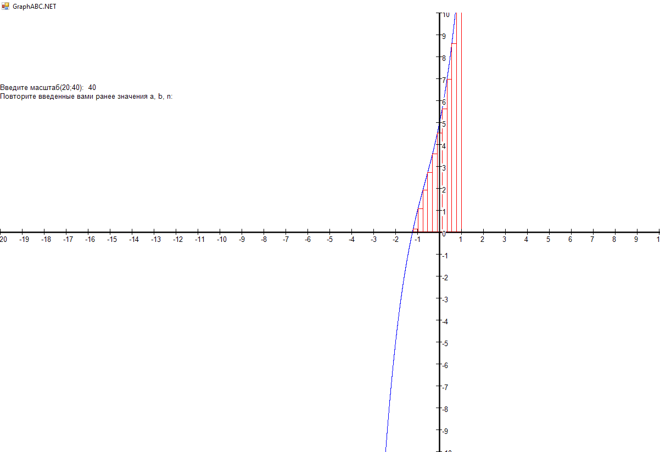

Рисунок 1 – Результат выполнения программы.

Здоровье кода:

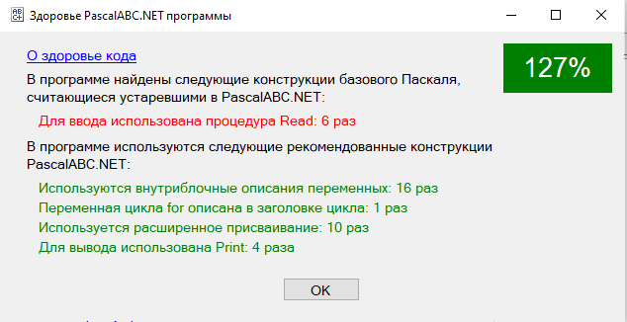

Рисунок 2 – Здоровье кода

Вывод: При работе над данной домашней контрольной работой, были получены новые знания и умения визуализации графика в PascalABC. Задание стимулирует побольше разбираться в структуре графики языка программирования Pascal. При выполнении работы была получена программа, которая визуализирует график функции методом левых прямоугольников. После такого задания возникает стремление побольше изучить данную тему.